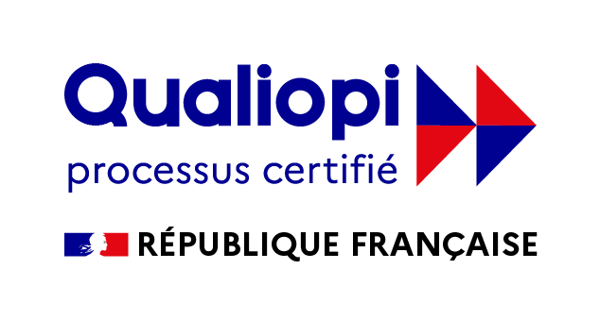

Fiche 1 : Présentation de la formation

Brevet d’Initiateur Fédéral ☐ Classique ☐ EPS ☐ STAPS

Ligue Organisatrice
Responsable de l'organisation de la formation |  | Lieu de la formation
Tel |  | Date de début
Email |  | Date de fin

Les contenus |  | Les formateurs
Connaissances générales de l'environnement institutionnel | Le Club, le Comité, ...  Le projet fédéral
 | Environnement durable
Connaissances générales techniques | Connaissances météorologiques
 | Connaissance du matériel
 | Connaissances techniques
Réglementation Sécurité | Connaissances règlementaires des activités Surf
 | Rôle et responsabilité de l'enseignant
 | Réglementation sportive
Sécurité / sauvetage | Autonomie dans l’océan
 | Assistance aux personnes en difficultés
Pédagogie | Pédagogie générale : conception, préparation de séances
 | Mise en œuvre de séances d'animation

